Муниципального бюджетного дошкольного образовательного учреждения
Детский сад № 32 «Садко» общеразвивающего вида
Елабужского муниципального района
Муниципаль бюджет мәктәпкәчә белем бирү учреждениесе Алабуга муниципаль районының гомуми үсеш тәрендәге 32 нче «Садко»
балалар бакчасының

«ВИЗИТНАЯ КАРТОЧКА»
Муниципального бюджетного дошкольного образовательного учреждения Детский сад № 32 «Садко» общеразвивающего вида Елабужского муниципального района
(Материалы по профилактике
детского дорожно-транспортного травматизма)

Руководитель:
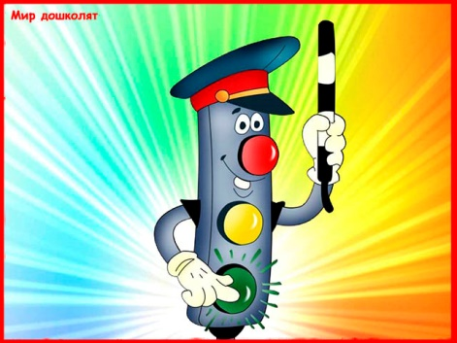
Чураева Вероника Евгеньевна

творческая группа ДОУ «Детская безопасность»:
старший воспитатель-Немтырева Н.С.
воспитатель – Шарифуллина Р.И.
воспитатель – Московская Н.Н.
воспитатель – Исмагилова И.Ш.
воспитатель – Семенова А.А.
воспитатель – Ситдикова Г.Б.
воспитатель – Кривилева Э.Р.

Елабуга, 2020

Содержание

Наименование | стр.
Содержание | 2
Общие сведения | 3-5
Описание работы в МБДОУ Детский сад № 32 «Садко» общеразвивающего вида ЕМР по профилактике ДДТТ | 6-11
Годовой план мероприятий по предупреждению детского дорожно-транспортного травматизма на 2019-2020 учебный год (Приложение1) | 12-15
Сертификаты педагогов выступления и о публикациях в различных изданиях на семинарах, семинарах-практикумах, консультациях для педагогов ДОУ, города, региона и республики о работе с детьми по изучению правил дорожного движения (Приложение 2) | 16-18
Дипломы за участие в конкурсах и благодарственное письмо  за плодотворную работу и тесное сотрудничество с подразделениями ГИБДД по предупреждению ДДТТ (Приложение 3) | 19
Фотоотчет о проведении мероприятий МБДОУ Детский сад № 32 «Садко» общеразвивающего вида ЕМР (Приложение 4) | 20-24
Авторский план-конспект мероприятия с детьми и их родителями «БДД и семья по экологической тропе Здоровья» (Приложение 5) | 25-27

- Общие сведения
Муниципальное бюджетное дошкольное образовательное учреждение Детский сад № 32 «Садко» общеразвивающего вида Елабужского муниципального района расположен по адресу: 423602, Республика Татарстан, город Елабуга, улица Тази Гиззата, дом 26. Телефон: 8(85557) 3-86-00.
Год открытия – 21 ноября 2014 года.
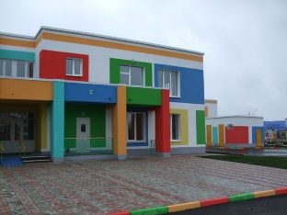
Лицензия на образовательную деятельность серия 16Л 01 № 0002449, регистрационный № 6648 15.06.2015 г.
Устав образовательного учреждения от 18.09.2018 года за № 1302.

Приоритетными направлениями МБДОУ Детский сад №32 «Садко» общеразвивающего вида ЕМР:
Миссия дошкольного образования - сохранение уникальности и самоценности дошкольного детства как отправной точки включения и дальнейшего овладения разнообразными формами жизнедеятельности в быстро изменяющемся мире, содействие развитию различных форм активности ребенка, передача общественных норм и ценностей, способствующих позитивной социализации в поликультурном многонациональном обществе.
В микрорайоне по соседству с Детским садом, также имеется ряд социальных объектов города и других детских садов. Однако наполняемость нашего дошкольного учреждения всегда достаточно высока. Это объясняется наличием сохранной материальной базы и совершенствование развивающей предметно-пространственной среды для создания комфортных условий и гармоничного развития детей, так же высококвалифицированным педагогическим составом, хорошей подготовкой воспитанников детского сада к обучению в школе. Есть основания считать наше дошкольное образовательное учреждение конкурентоспособным, занимающим прочное место на рынке образовательных услуг.
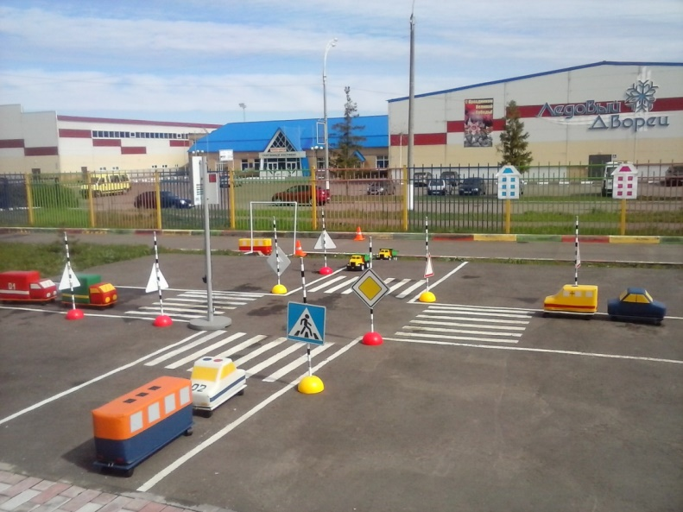

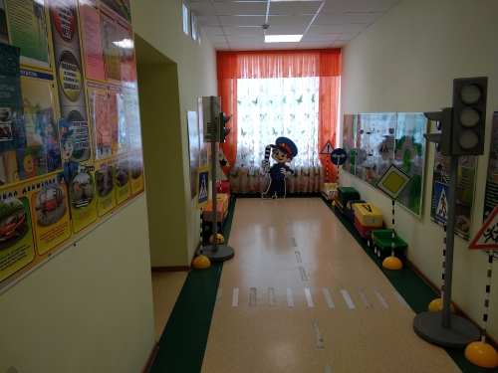
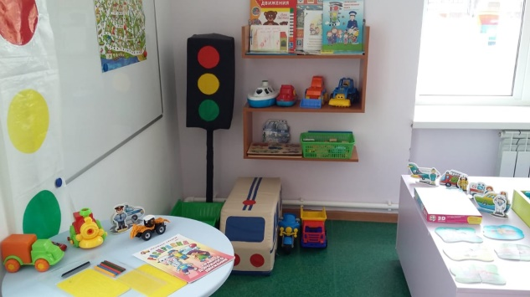
В нашем образовательном учреждении ежегодно воспитываются более 280 воспитанников.
Контингент воспитанников МБДОУ формируется в соответствии с их возрастом (от 1 до 7 лет). В детском саду функционирует 13групп, из них:
№ | Группа | Количество групп | Возраст | Количество детей
1 | Группа второго раннего возраста | 2 | с 1 до 2 лет | 34
2 | Первая младшая группа | 3 | с 2 до 3 лет | 66
3 | Вторая младшая группа | 3 | с 3 до 4 лет | 44
4 | Средняя группа | 1 | с 4 до 5 лет | 42
5 | Старшая группа | 2 | с 5 до 6 лет | 50
6 | Подготовительная к школе группа | 2 | с 6 до 7 лет | 47
 | Итого: | 13 групп |  | 283
В МБДОУ Детский сад №32 «Садко» общеразвивающего вида ЕМР работа по изучению правил дорожного движения, безопасного поведения на дороге ведется на протяжении длительного со дня открытия Детского сада.
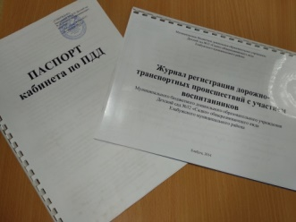
Положительный результат данной работы отражается в журнале регистрации дорожно-транспортных происшествий с участием воспитанников, а именно их отсутствие.
Воспитательно-образовательная работа «Детская безопасность» строиться на основе:
- Образовательной программы составленной в соответствии с федеральным государственным образовательным стандартом дошкольного образования;
- Годового плана работы (утвержденным педагогическим советом, протокол № 1 от 29.08.2019г.);
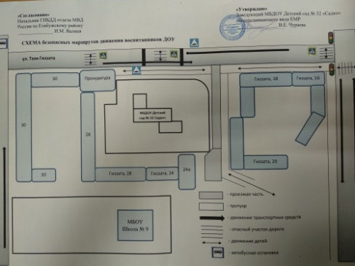
- Плана работы ДОУ по профилактике дорожно-транспортного травматизма (утвержденным педагогическим советом, протокол № 1 от 29.08.2019 г.) (Приложение 1);
- Паспорта ДОУ по обеспечению безопасности дорожного движения.
В МБДОУ Детский сад № 32 «Садко» общеразвивающего вида ЕМР профилактическая работа по снижению детского дорожно-транспортного травматизма ведётся начиная с раннего детства до подготовительной к школе группы (дети от 2 до 7 лет):
2017 г. – 287 воспитанника,
2018 г. – 293 воспитанника,
2019 г. – 281 воспитанников.
Педагогический коллектив в составе 28 человек (старший воспитатель – 1 чел., педагог – психолог – 1 чел., музыкальный руководитель – 2 чел., инструктор по физической культуре – 1 чел., инструктор по плаванию -1 чел., воспитатели – 20 чел., воспитатели по обучению родному языку – 2 чел.) в своей практике используют разнообразные методы работы с дошкольниками по профилактике детского дорожно-транспортного травматизма.
Дети дошкольного возраста – это особая категория пешеходов. К ним нельзя подходить с той же меркой, как и к взрослым.
Сегодня уже никого не надо убеждать в том, что чем раньше мы познакомим ребенка с правилами дорожного движения, тем меньше будет происшествий на проезжей части. В этом должны принимать участие и родители, и дошкольное образовательное учреждение, а в дальнейшем, конечно же, школа и другие ступени образования.
- Описание работы в МБДОУ Детский сад № 32 «Садко» общеразвивающего вида ЕМР по профилактике ДДТТ
С первых дней перед педагогическим коллективом первостепенной стала задача профилактики детского дорожно-транспортного травматизма.
В ДОУ разработана система профилактики ДДТТ.
Цель системы - повышение активности педагогического коллектива, родителей и воспитанников ДОУ в обеспечении безопасного поведения участников дорожного движения, формировании у них соответствующей модели поведения.
Структура деятельности охватывает работу педагогического коллектива в 4-х направлениях:
Работа с воспитанниками

Работа с родителями

Работа с педагогами

Работа в микросоциуме

Работа с педагогами предполагает повышение профессиональной компетентности педагогов в вопросах формирования у дошкольников навыков безопасного поведения, использование в практической деятельности современных образовательных технологий: технологий развивающего обучения, игровых, ИКТ (в том числе цифровых ресурсов интерактивной доски), методов познавательно - исследовательской и проектной деятельности и личностно – ориентированной технологии. Актуально повышение профессиональной компетентности через активное участие на курсах.
Воспитатель Шарифуллина Р.И. прошла курсы повышения квалификации по программе дополнительного профессионального образования по теме «Современные образовательные технологии обучения детей дошкольного и младшего школьного возраста правилам безопасного поведения на дорогах» ГБУ «Научный центр безопасности жизнедеятельности» г.Казань, 72 часа. Удостоверение №311600652529, выдан 24.04. 2019 г.
Работа с детьми. Структура деятельности по формированию навыков безопасного поведения у дошкольников включает следующие направления
взаимодействия с транспортной системой города:
• ребенок - пешеход
• ребенок - пассажир транспортного средства
• ребенок - водитель детских транспортных средств (велосипед, самокат и др.)
Для обеспечения безопасности малышей на улице и дороге особое значение приобретает формирование стереотипов безопасного поведения маленьких пешеходов, пассажиров, велосипедистов. Эта работа является частью общей воспитательно-образовательной деятельности педагогического коллектива.
Работа с детьми проводится систематически, в соответствии с разработанным перспективным планом. Формирование навыков безопасного поведения дошкольников в соответствии с ФГОС ДО относится к социально-коммуникативному направлению, но плавно интегрирует во все образовательные области, предусмотренные федеральным государственным образовательным стандартом дошкольного образования.
Наличие оборудованного кабинета ПДД в ДОУ позволяет проводить как организованную образовательную деятельность, так и игровую, продуктивную. Еженедельно каждая возрастная группа посещает кабинет, проводит работу с детьми в соответствии с планом воспитательно-образовательной работы. На стенде имеется график работы кабинета. Работа по формированию стереотипов безопасного поведения дошкольников на дорогах продолжается в самостоятельной детской и совместной с педагогами деятельности - в группе, на прогулке, в подвижных играх. В методическом кабинете и кабинете по ПДД представлен информационно-содержательный материал (информационный банк данных):
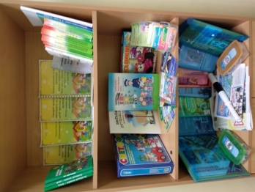
- Методические разработки для педагогов (тематические планы, творческие проекты, конспекты ОД, целевых прогулок, экскурсий, вечеров развлечений, праздников, театрализованных постановок и т. д.).
Представлен 5-ти летний опыт работы педагогов с детьми по изучению правил дорожного движения, выступления на семинарах, семинарах-практикумах, консультациях для педагогов ДОУ, города, региона и республики, в частности за последние 2 года (Приложение2):
- выступление с презентационным материалом на заседании ММО воспитателей средних групп г.Елабуга и ЕМР по теме: «Путешествие в зимний лес»,
- выступление на региональном семинаре «Современные образовательные технологии обучения детей дошкольного возраста правилам безопасного поведения на дороге» по теме: «Лэтбук «Безопасность дорожного движения»,
- выступление на региональном семинаре «Современные образовательные технологии обучения детей дошкольного возраста правилам безопасного поведения на дороге» по теме: «Обучение ПДД с детьми младшей группы через развитие мелкой моторики рук»,
- выступление на муниципальном семинаре-практикуме «Интеграция в образовании: система взаимодействия, партнерства ДОУ с социальными организациями по раннему профориентированию детей дошкольного возраста» по теме: «Квест-путешествие в город Мвстеров»,
- выступление на региональном семинаре-практикуме педагогов ДОО «Современные образовательные технологии обучения детей дошкольного возраста правилам безопасного поведения на дорогах»,
- мастер класс на региональном семинаре-практикуме для педагогических работников ДОУ «Использование элементов художественно-эстетического воспитания в различных видах деятельности дошкольников» по теме: «Агидбригада по ПДД по постановка Муха Цокатуха»,
- муниципальное открытое занятие с детьми и их родителями по теме: «БДД и семья, экологической тропой Здоровья!» в рамках недели безопасности,
- выступление в зональном семинаре-практикуме «Квест – современная игровая технология обучения дошкольников в условиях ФГОС ДО» по теме: «Квест-игра по БДД «Путешествие Красной Шапочки»,
- выступление в зональном семинаре-практикуме «реализация принципов ФГОС ДО в организации ООД по физическому развитию детей дошкольного возраста» по теме: «Путешествие в страну Здоровья!»,
- выступление на республиканском семинаре «Использование игровых технологий в активизации познавательного процесса дошкольников в рамках реализации ФГОС дошкольного образования» по теме: «Игры веселого Светофора»,
- выступление в рамках республиканского обучающего семинара «Инновационные подходы в организации образовательного процесса» по теме: Презентация проекта «Мир без опасности».
- Педагогический коллектив периодически публикует свой педагогический опыт в различных изданиях:
- «Виртуальное путешествие по городу Елабуга» в сборнике регионального семинара «Развитие одаренности в художественно-эстетическом направлении у детей дошкольного возраста»,
- «Я – пешеход» в электронном сборнике региональног о семинара «Современные образовательные технологии обучения детей дошкольного возраста правилам безопасного поведения на дороге»,
- «Мы пешеходы» в электронном сборнике регионального семинара «Современные образовательные технологии обучения детей дошкольного возраста правилам безопасного поведения на дороге»;
- Участие в конкурсах педагогического мастерства неотъемлемая часть в работе. Вот некоторые из них (Приложение 3):
- 2 место, муниципальный конкурс КВН среди педагогов по правилам дорожного движения «На дорожной волне»,
- 2 место, региональный конкурс авторских проектов «Мир вокруг нас»;
- 1 место, региональный педагогический конкурс для педагогов, детей и родителей «Дети, дорога, безопасность».
- Представлен материал по проведению контрольно-аналитической деятельности, карты анализа педагогического процесса по изучению с детьми правил дорожного движения;
- Библиотека методической и художественной литературы по изучению правил дорожного движения;
- Медиатека мультфильмов, презентаций (из опыта работы) на тему: «Изучаем Правила дорожного движения»;
- Лицензированная компьютерная игра по изучению правилам безопасности движения;
- Информационно-методический материал для родителей (консультации, материал для тематических собраний, тематические буклеты, наглядная информация);
- Наглядно-демонстрационные материалы «Дорожные знаки», «Дорога детям», «Правила безопасности дорожного движения дошкольников», «Безопасность на дорогах», «Дорожная безопасность» и др.;
- Документация по взаимодействию с сотрудниками ГИБДД, Елбужского отделения профилактики ТУ в г.Наб.Челны ГБУ «БДД».
Особое место в структуре деятельности по ПДД занимает организация игр, занятий и соревнований в «Автогородке», проводятся соревнования среди детей на велосипедах и самокатах (с использованием «защиты» - шлемы, наколенники).
В детском саду действует агитбригада ДОУ и агитбригады групп (со средней группы).
В каждой группе созданы необходимые условия по организации работы с детьми по профилактике детского дорожно-транспортного травматизма (соответствующая предметно – развивающая среда): оборудованы «Уголки безопасности дорожного движения», которые оснащены согласно возрастным характеристикам необходимыми: методическими пособиями; дидактическими играми; в «Уголках безопасности дорожного движения» представлены трансформирующие макеты улиц, проспектов родного города, с помощью которых дети могут как самостоятельно, так и совместно с педагогом, на примере конкретных ситуаций моделировать, обсуждать, и решать важные задачи по изучению правил дорожного движения.
ДОУ оснащен необходимыми для воспитательно-образовательной работы с детьми техническими средствами обучения:
- проектор (воспитанники имеют возможность регулярно смотреть обучающие фильмы «Уроки тетушки Совы», сказки «Петя в стране светофора» и др.);
- интерактивная доска;
- музыкальный центр (музыкальное сопровождение создает эмоциональную окраску воспитательно-образовательной работы в ДОУ, пение песен создает у детей желание быстрее запомнить правила дорожного движения).
Традицией детского сада стала организация и проведение тематических недель (2-3 раза в год) и месячника безопасности дорожного движения (ежегодно). Дети в увлекательной форме изучают правила страны дорожных наук, участвуют в викторинах, конкурсах, игровых тренингах. Вместе с педагогами и родителями сочиняют и рисуют сказки и стихи, решают ребусы и кроссворды.
В реализации задач профилактики ДДТТ наряду с организациями, осуществляющими образовательную деятельность, участвуют спортивные, медицинские, культурные и иные организации, обладающие ресурсами, необходимыми для осуществления различных видов образовательно-воспитательной деятельности. С каждым учреждением выстраивается своя специфичная работа, но цель её едина. Она направлена на обеспечение, в первую очередь, безопасности ребёнка– дошкольника, а также оптимального и гармоничного его развития на каждом возрастном этапе.
В ДОУ тесное взаимодействие с родителями. Для воспитанников и их родителей организована зона для совместного изучения правил дорожного движения через игру.
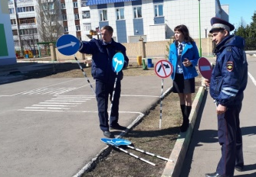
В Детском саду очень хорошо развита система наставничества среди воспитанников младших и старших групп, что способствует формированию знаний и умений на примере своих друзей.
На территории имеется ДОУ площадка по ПДД «Автогородок», оборудованы тренировочные площадки с дорожными разметками, где дети с удовольствием в познавательной и увлекательной игре закрепляют полученные знания по ПДД. Эти знания также находят отражение в рисунках детей. Ежегодно в ДОУ воспитатели и сотрудники ГИБДД организовывают конкурсы детского рисунка «Внимательный пешеход», «Осторожно, дорога!». Во всех конкурсах принимают активное участие родители наших воспитанников.
На родительских собраниях, посвященных «Безопасности детей на дорогах» родители делятся опытом семейного воспитания по данному вопросу. Такие собрания проходят, как правило, в форме круглых столов с обсуждением конкретных ситуаций. Во время бесед, воспитатели большое внимание обращают на культуру поведения на улице самих родителей в присутствии детей.
Согласно плана работы ДОУ по профилактике дорожно-транспортного травматизма (утвержденным педагогическим советом, протокол № 1 от 29.08.2019 г.) проведены мероприятия, вот некоторые из них:
- неделя безопасного пешехода,
- неделя «Формирование основ безопасности»,
- открытые занятия по формированию основ безопасности жизнедеятельности,
- открытое мероприятие с родителями «БДД и семья – экологической тропой Здоровья!»,
- ежегодная акция «Возьми ребенка за руку!» и другие и др. (Приложение 4).
Работа с родителями. Формирование основ безопасного поведения на дороге у детей может быть эффективным при условии тесного сотрудничества с их родителями. Именно родители являются авторитетом и примером для подражания. Поэтому важно организовать сотрудничество с родителями, используя партнерские взаимоотношения. Родители наших воспитанников – активные участники воспитательно-образовательного процесса.
Инновационным в практике формирования навыков безопасности в нашем дошкольном учреждении является реализация детско-родительских проектов; презентация проектов дошкольниками получила высокую оценку со стороны начальника отдела Елабужского отделения профилактики ТУ в г.Наб.Челны ГБУ «БДД» И.Я.Насыровым.
Наше дошкольное учреждение работает только пять лет. Перед нами много задач: мы предполагаем более широкое использование в работе
исследовательской деятельности - разработку картотеки опытов; остается пока нерешенной идея создания макета «экспериментальной умной» машины.
Предполагаем более полное включение театрализованной деятельности в практик у работы по формированию стереотипов безопасного поведения - создание сказок, постановка спектаклей поможет детям прочно освоить необходимые знания.
Но мы уверены, что поставленные задачи совместными усилиями с родителями воспитанников нам решить под силу. Мы сделаем все, чтобы наши воспитанники не попали в беду. Для нас, взрослых, самое главное – безопасность и счастливая жизнь наших детей!

Приложение 1
Годовой план
мероприятий по предупреждению детского
дорожно-транспортного травматизма
на 2019-2020 учебный год

I. Цели и задачи работы по профилактике ДДТТ
1. Сохранение жизни и здоровья детей.
2. Создание необходимых условий для обеспечения непрерывного воспитательного процесса в области безопасности дорожного движения.
3. Создание у детей стереотипов безопасного поведения на улице.
4. Обучение основам транспортной культуры.
5. Привлечение внимания общественности к проблеме безопасности на дороге.
II. Ожидаемый результат
- Совершенствование профилактической работы по ПДД в детском саду;
- Формирование навыков правильного поведения детей;
- Предотвращение детского дорожно-транспортного травматизма.
III. Направление деятельности
- Познавательные игры;
- Праздники и развлечения по ПДДТ;
- Конкурсы рисунков, фотоальбомов;
- Создание развивающей среды в группах по ПДД;
- Профилактическая работа с родителями (законными представителями).
- Организационная работа:
- Обновление уголков безопасности;
- Организация проведения открытых занятий и внеклассных мероприятий по ПДД;
- Организация проведения игровых и обучающих программ по ПДД.
IV. Инструктивно - методическая работа
- Проведение совещаний для педагогов, родителей по ПДД;
- Разработка методических рекомендаций, консультаций;
- Распространение информационных листков;
- Обновление инструкций по проведению инструктажа с детьми о безопасности дорожного движения;
- Массовая работа$
- Проведение конкурсов, праздников, соревнований по ПДД;
- Участие в городских, областных, всероссийских конкурсах по ПДДТ.

Мероприятия | Ответственный
Сентябрь
Работа с педагогами
Консультация для воспитателей на педагогическом часе «Организация работы с детьми по безопасности дорожного движения» | Старший воспитатель
Оформление уголка по ПДД в группах (развивающая среда) | Воспитатели
Работа с детьми
Организация и проведение игр по безопасности дорожного движения | Воспитатели
Квест-игра по ПДД | Воспитатели
Чтение произведений и рассматривание иллюстраций | Воспитатели
Проведение диагностики уровня знаний детей по ПДД | Воспитатели
Выставка рисунков «Я пешеход!» | Воспитатели
Неделя осторожного пешехода | Воспитатели
Работа с родителями
Оформление буклетов в уголке для родителей | Воспитатели
Мероприятие «БДД и семья – экологической тропой Здоровья!» | Старший воспитатель, воспитатели
Консультация для родителей представителей отдела профилактики по БДД по предупреждению травматизма на дорогах | Старший воспитатель, воспитатели
Октябрь
Работа с педагогами
Пополнение ППРС материалом для обучения детей правилам дорожного движения | Заведующий ДОУ
Разработка памяток для родителей по БДД | Воспитатели
Консультация «БДД и ПДД для дошколят!» | Старший воспитатель
Работа с детьми
Совместная деятельность с детьми по БДД:  - «Мы пассажиры» - средняя группа  - «Профессия-водитель» - вторая младшая группа  - «Мы велосипедисты» - старшая группа  - «Школа пешеходных наук»- подготовительная к школе группа | Воспитатели
Беседы с детьми, чтение литературы, рассматривание иллюстраций | Воспитатели
Неделя «Формирование основ безопасности» | Воспитатели
Работа с родителями
Оформление стенда для родителей | Воспитатели
Беседы о безопасности на дорогах, пешеход на дорогах | Воспитатели
Ноябрь
Работа с педагогами
Консультация для воспитателей на педагогическом часе «Ребенок и опасности на дорогах» | Старший воспитатель.
Работа с детьми
Организация и проведение игр в совместной деятельности с детьми:  - «Улица» средняя группа  - «Грузовой транспорт» - вторая младшая группа  - «Мы пассажиры» - старшая группа  - «Виды транспортных средств» -подготовительная к школе группа | Воспитатели
Чтение произведений и рассматривание иллюстраций | Воспитатели
Работа с родителями
Фотоконкурс «Стань ярким, стань заметным!» | Воспитатели
Декабрь
Работа с педагогами
Подготовка к проведению развлечений с детьми по ПДД | Музыкальные руководители
Работа с детьми
Совместная деятельность с детьми:  - «Наш помощник – пешеходный переход» средняя гр.  - Аппликация «Автомобиль»- вторая младшая группа  - «Дорожная азбука» - старшая группа  - «Мы рисуем знаки» - подготовительная группа | Воспитатели
Организация и проведение игр | Воспитатели
Чтение произведений и рассматривание иллюстраций | Воспитатели
Работа с родителями
Папка – передвижка «Статистика детского дорожно – транспортного травматизма в период новогодних каникул» | Воспитатели
Информационный лист «Выполняем правила дорожного движения» | Старший воспитатель
Оформление информационного стенда для родителей по ПДД в холле детского сада | Старший воспитатель
Январь
Работа с педагогами
Пополнение картотеки по формированию безопасности дорожного движения | Воспитатели
Работа с детьми
Организация и проведение игр | Воспитатели
Чтение произведений и рассматривание иллюстраций | Воспитатели
Работа с родителями
Папка передвижка «Осторожно гололед!» | Воспитатели
Советы для родителей «Поведение детей в общественном транспорте» | Воспитатели
Консультация для родителей: «Осторожно гололед!» | Воспитатели
Февраль
Работа с педагогами
Консультация для воспитателей «Система работы по ПДД» | Старший воспитатель
Участие в конкурсе «Зеленый огонек» | Педагогический коллектив
Работа с детьми
Чтение произведений и рассматривание иллюстраций | Воспитатели
Работа с родителями
Информационный стенд для родителей | Воспитатели
Март
Работа с педагогами
Организация работы с родителями по ПДД | Старший воспитатель
Работа с детьми
Совместная деятельность с детьми:  - «Машины на нашей улице» средняя группа  - «Не попади в беду на дороге» вторая младшая группа  - «Знаки на дорогах» - старшая группа  - «Автоинспектор и водители» - подготовительная к школе группа | Воспитатели
Организация и проведение игр и викторин | Воспитатели
Чтение произведений и рассматривание иллюстраций | Воспитатели
Работа с родителями
Консультация для родителей «Как переходить улицу с детьми» | Воспитатели
Практическое общее родительское собрание «Я и мой мир!» | Педагогический коллектив
Апрель
Работа с педагогами
Знакомство с новой методической литературой по ПДД | Старший воспитатель
Работа с детьми
Совместная деятельность с детьми:  - «Зеленый огонек» средняя группа  - «Светофор» - вторая младшая группа  - «Движеньем полон город» - старшая группа  - «Опасные игры» - подготовительная к школе группа | Воспитатели
Организация и проведение игр | Воспитатели
Чтение произведений и рассматривание иллюстраций | Воспитатели
Работа с родителями
Консультация «Безопасность детей» | Воспитатели
Изготовление атрибутов для развивающих игр, летбуков | Воспитатели
Май
Работа с педагогами
Анализ работы с детьми и родителями по ПДД | Ст.воспитатель
Работа с детьми
Диагностика уровня знаний детей по ПДД | Воспитатели
Организация и проведение игр | Воспитатели
Развлечение «Приключение светофора и его друзей» | Педагогический коллектив
Чтение произведений и рассматривание иллюстраций | Воспитатели
Акция «Георгиевская ленточка» | Старший воспитатель, воспитатели
Работа с родителями
Информация для родителей «Будьте внимательны на дороге» | Воспитатели
Акция «Возьми ребенка за руку!» | Воспитатели

